MỤC LỤC

1. ĐĂNG NHẬP 1
2. QUẢN TRỊ DANH MỤC 2
2.1. Thêm mới danh mục 2
2.2. Sửa danh mục 2
2.3. Xóa danh mục 3
2.4. Tìm kiếm danh mục 4
3. QUẢN TRỊ NỘI DUNG 4
3.1. Thêm mới bài viết 4
3.2. Sửa bài viết 6
3.3. Xóa bài viết 6
3.4. Tìm kiếm bài viết 7
4. QUẢN TRỊ SẢN PHẨM 8
4.1. Thêm mới sản phẩm 8
4.2. Sửa sản phẩm 9
4.3. Xóa sản phẩm 10
4.4. Tìm kiếm sản phẩm 11
5. QUẢN TRỊ ĐƠN HÀNG 11
5.1. Xem đơn hàng 11
5.2. Xuất excel 12

- ĐĂNG NHẬP
- Truy cập vào trang admin theo đường dẫn: greenlifeviet.com/login
- Nhập Tên đăng nhập hoặc email và Mật khẩu > Nhấn Đăng nhập
(Tích chọn ghi nhớ mật khẩu để hệ thống tự động đăng nhập ở các lần sau)
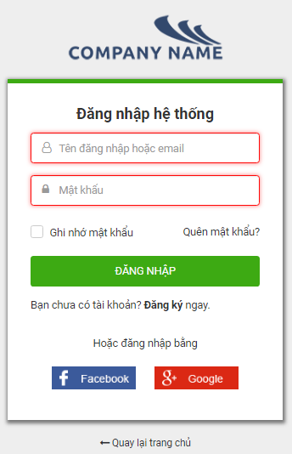
- Đây là màn hình quản trị
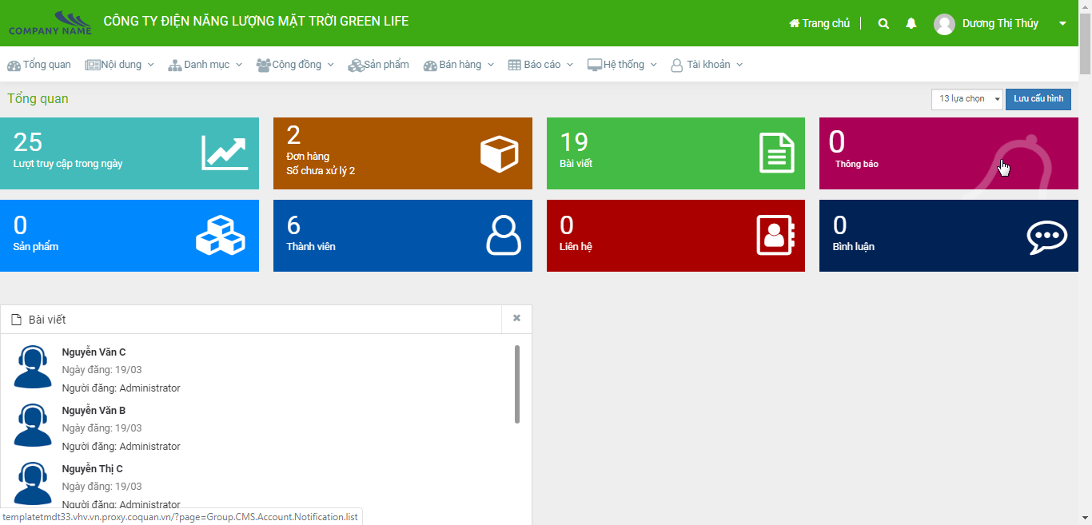

- QUẢN TRỊ DANH MỤC
- Vào trang quản trị, trên thanh menu > chọn Danh Mục
- Đây là nơi người dùng có thể tùy chỉnh bố cục và cấu trúc danh mục cho trang web của mình.
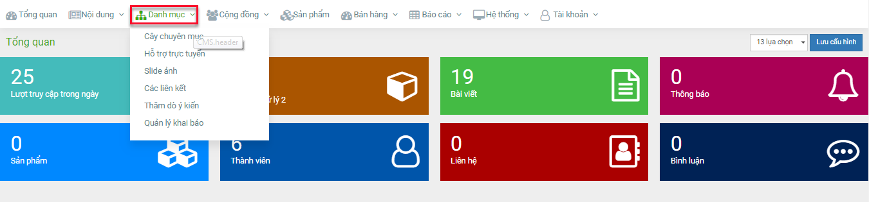
  - Thêm mới danh mục
- Để thêm mới một mục, kích chọn nút 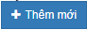
- Sau khi popup hiện lên, điền đầy đủ thông tin và ấn 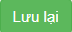
Lưu ý: Kí hiệu (*) là các trường bắt buộc nhập, không được để trống.
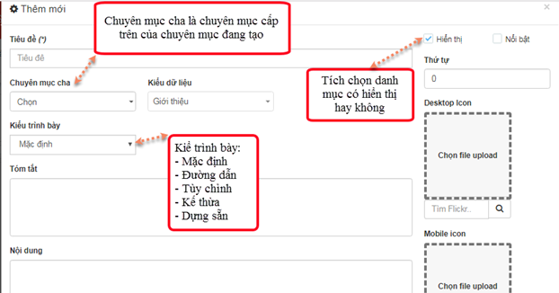
  - Sửa danh mục
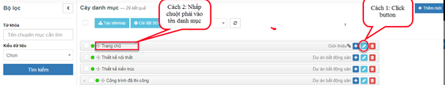
  - Xóa danh mục
- Xóa 1 danh mục
Bước 1:
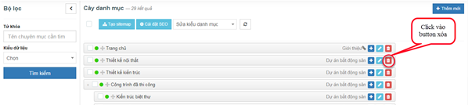
Bước 2:
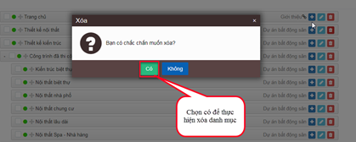
- Xóa nhiều danh mục
Bước 1+2:
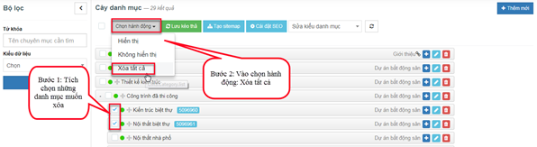
Bước 3:
  - Tìm kiếm danh mục
- Thực hiện tìm kiếm danh mục theo các tiêu trí tìm kiếm: từ khóa, kiểu dữ liệu
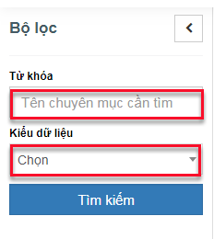
- QUẢN TRỊ NỘI DUNG
- Hệ thống sẽ phân loại các dạng bài viết khác nhau như: Bài viết tin tức, văn bản
pháp quy, download, video, hình ảnh, … Mỗi dạng bài viết có giao diện nhập tin
tức khác nhau để người dùng lựa chọn.
- Trong đó loại bài viết thường hay sử dụng là: Bài viết tin tức.
  - Thêm mới bài viết
- Vào trang quản trị, chọn menu Nội dung, chọn loại bài viết Tin tức.
- Click nút
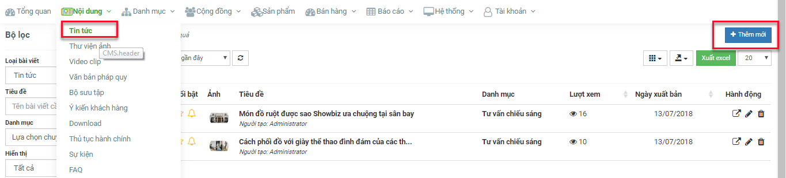
- Màn hình popup thêm mới tin tức hiện ra.
Lưu ý: Phải tạo danh mục có Kiểu dữ liệu là “Tin tức” trong menu Danh mục trước và sau đó mới có dữ liệu để chọn Danh mục (*) trong popup thêm mới tin tức.
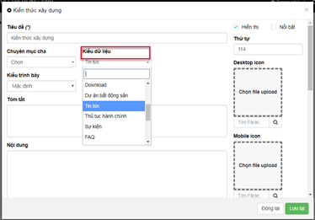
- Thêm mới tin tức thành công bằng cách nhập các thông tin hợp lệ và nhấn button
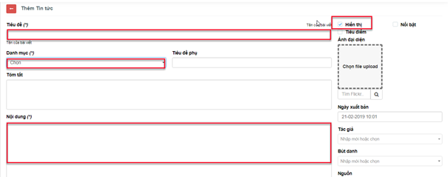
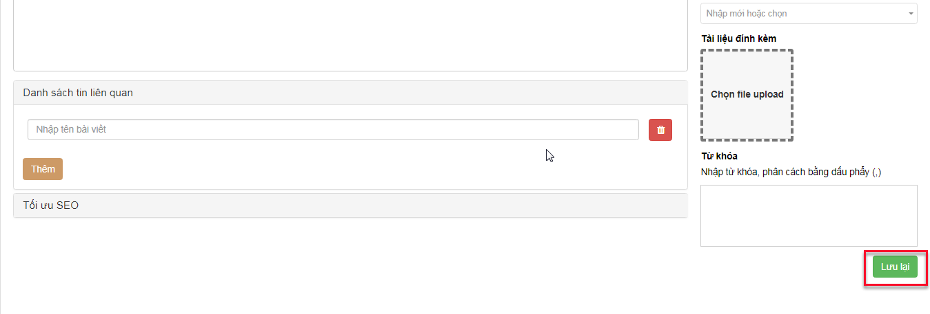
  - Sửa bài viết
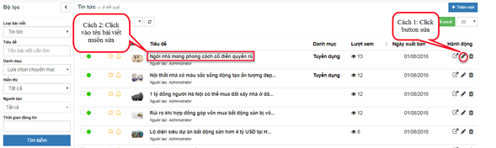
- Thay đổi thông tin và nhấn .
  - Xóa bài viết
- Xóa 1 bài viết
Bước 1:
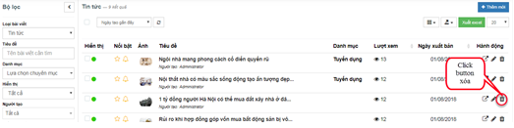
Bước 2:
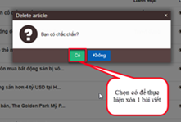
- Xóa nhiều bài viết
Bước 1+2:
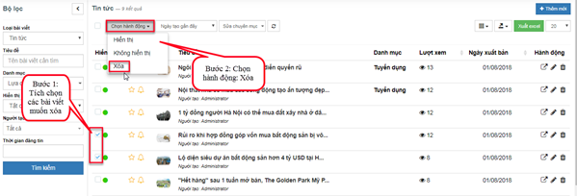
Bước 3:
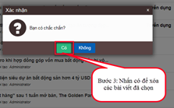
  - Tìm kiếm bài viết
- Tìm kiếm bài viết theo các tiêu trí: Loại bài viết, tiêu đề, danh mục, hiển thị, người tạo, thời gian đăng tin
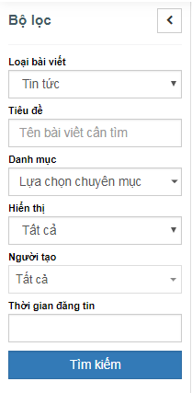
- QUẢN TRỊ SẢN PHẨM
  - Thêm mới sản phẩm
- Vào trang quản trị, chọn menu Sản phẩm.
- Click nút
- Màn hình popup thêm mới sản phẩm hiện ra.
- Thêm mới tin tức thành công bằng cách nhập các thông tin hợp lệ và nhấn button
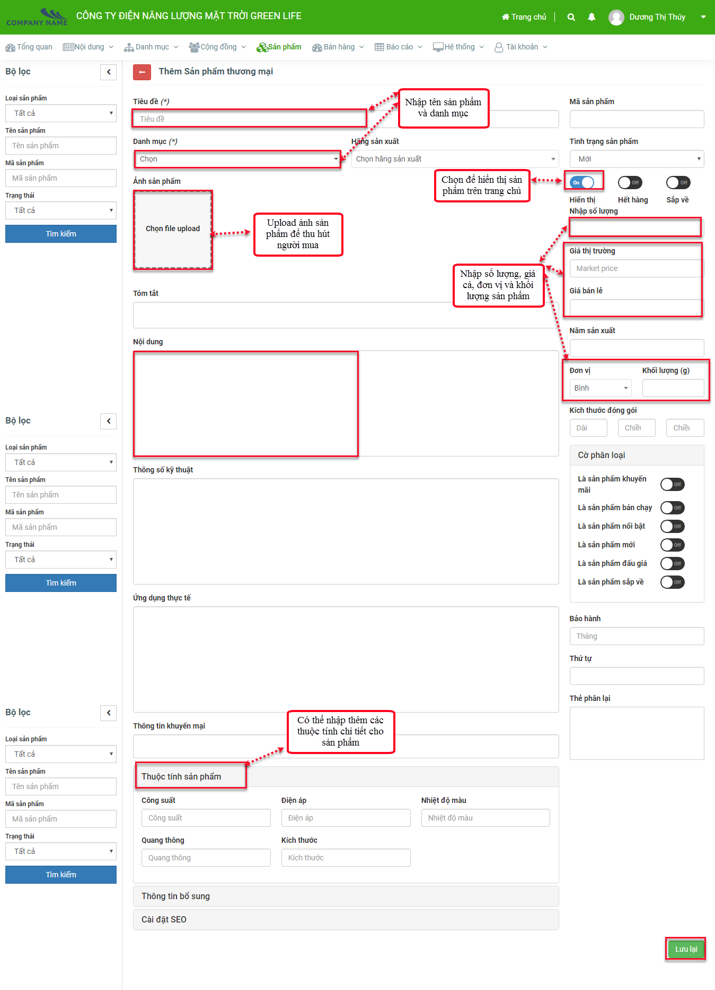
  - Sửa sản phẩm
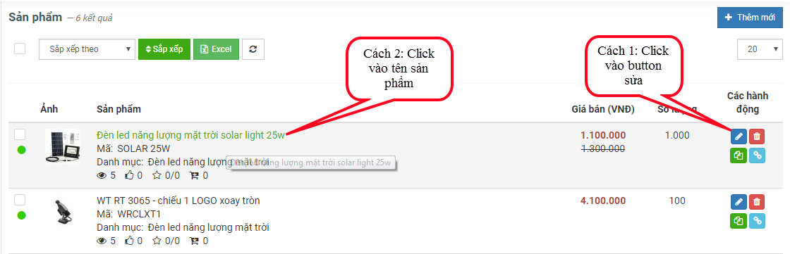
- Thay đổi thông tin hợp lệ và nhấn .
  - Xóa sản phẩm
- Xóa 1 bài viết
Bước 1: Chọn bài viết muốn xóa, click vào button xóa của sản phẩm đó.
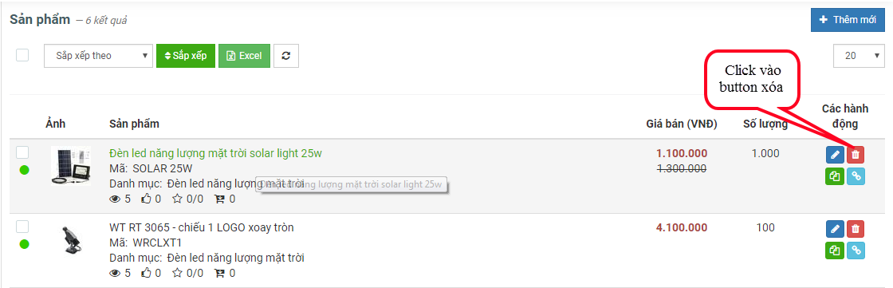
Bước 2: Xác nhận xóa
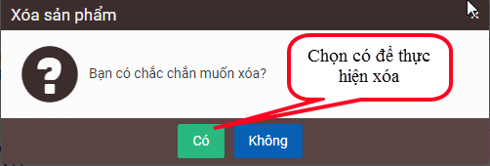
- Xóa nhiều bài viết
Bước 1+2: Tích chọn các sản phẩm muốn xóa, chọn hành động : xóa
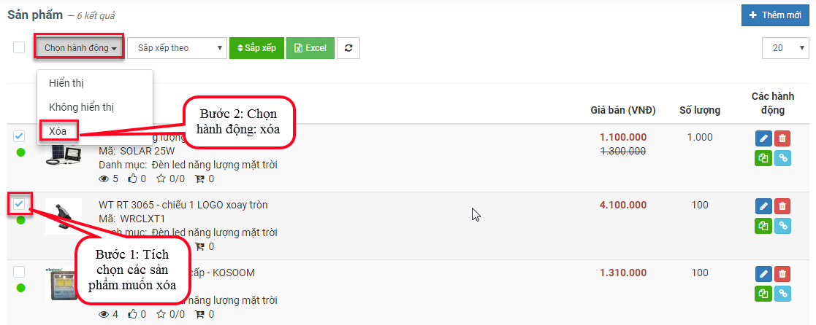
Bước 3: Xác nhận xóa
  - Tìm kiếm sản phẩm
- Tìm kiếm sản phẩm theo các tiêu trí: Loại sản phẩm, tên sản phẩm, mã sản phẩm, trạng thái.
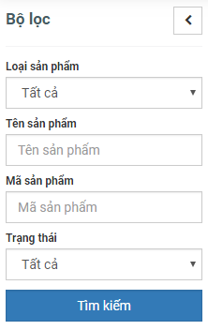
- QUẢN TRỊ ĐƠN HÀNG
  - Xem đơn hàng
- Vào trang quản trị, chọn menu Bán hàng > Đơn hàng.
- Danh sách các đơn hàng của hệ thống được hiển thị
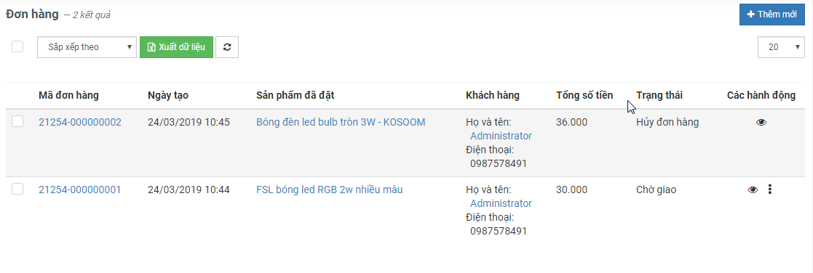
  - Xuất excel
- Xuất excel danh sách tất cả đơn hàng
Vào xem danh sách đơn hàng, nhấn button Xuất dữ liệu để xuất danh sách tất cả đơn hàng.
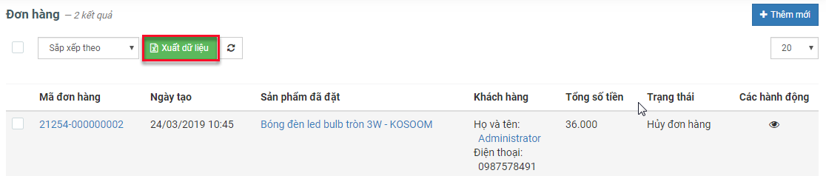
- Xuất excel đơn hàng theo ngày tạo
- Vào xem danh sách đơn hàng.
Bước 1: Lọc đơn hàng theo thời gian
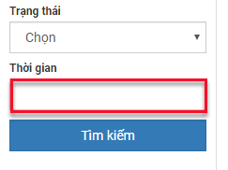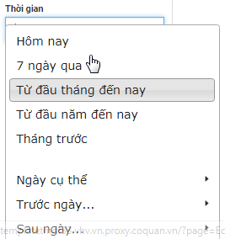
Bước 2: Nhấn button xuất dữ liệu.
